Propozycje zajęć świetlicowych dla klasy 1.
10.11.2020
Patriotyczna nuta- Święto Niepodległości

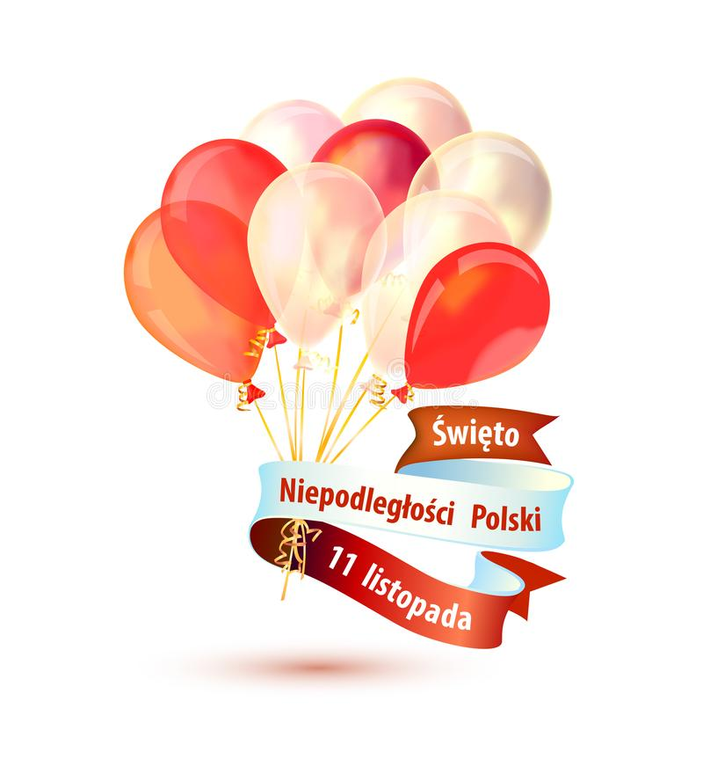
Cel:
Kształtowanie patriotycznej postawy.
Kultywowanie tradycji narodowych.

Kryteria sukcesu:
-kultywuję tradycje narodowe,,
-poszerzam swoją wiedzę,
-doskonalę znajomość liter i umiejętność czytania,
-doskonalę umiejętność liczenia,
-estetycznie wykonuję pracę,
-potrafię wykonać pracę plastyczną wg podanych instrukcji,
-ćwiczę spostrzegawczość, koncentrację,
-doskonalę motorykę małą.

Zadania dla Ciebie:
Ułóż puzzle online:

https://puzzlefactory.pl/pl/puzzle/graj/dla-dzieci/186552-niepodlegosc

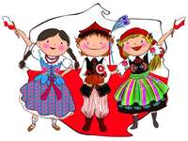
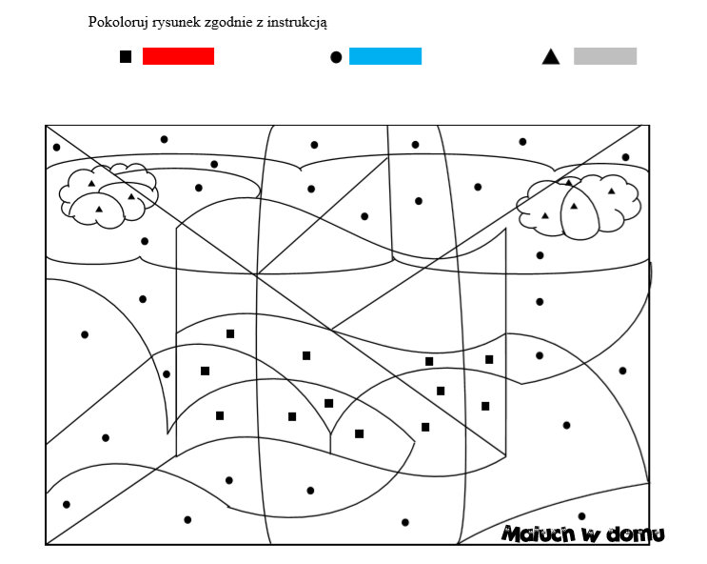
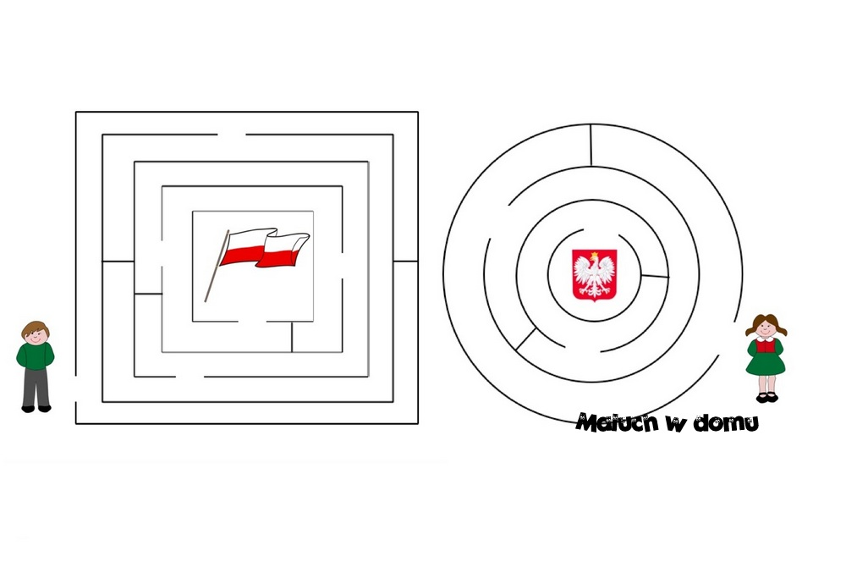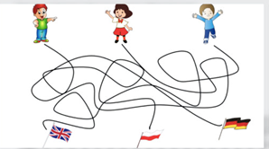
Rozwiąż labirynty:

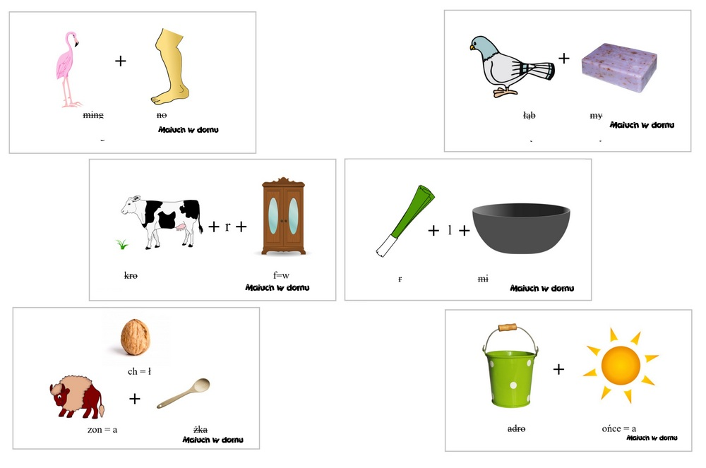
Rozwiąż rebus:
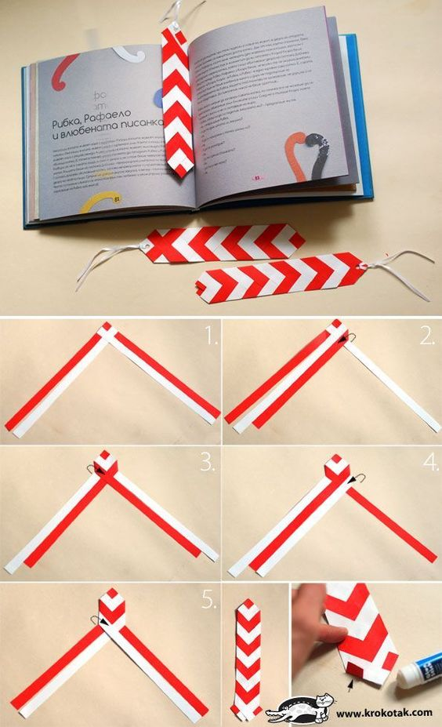
Wykonaj biało-czerwoną zakładkę do książki:

